ACTE DE RECONNAISSANCE DE

GARNIER SIMONE
et
GARNIER JEANNE
02/06/1929 et 15/12/1930

N7 et NSoeur7
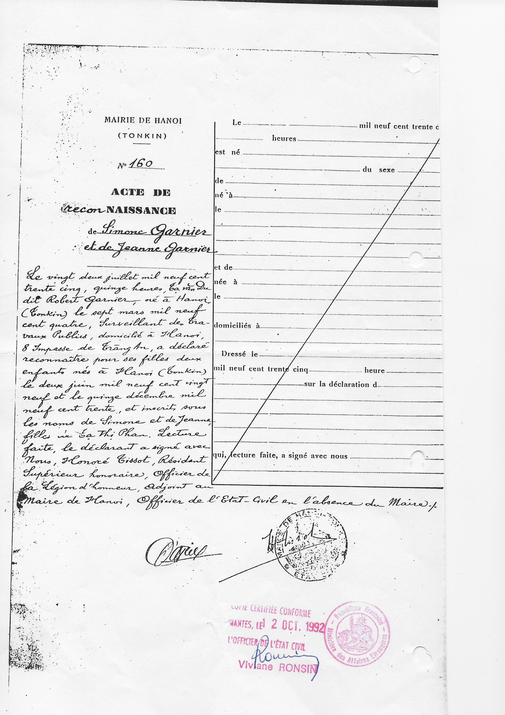
Transcription

N°160
Le vingt deux juillet mil neuf cent trente cinq, quinze heures, Ta Van Du dit Robert Garnier, né à Hanoï (Tonkin) le sept mars mil neuf cent quatre, surveillant des travaux publics, domicilié à Hanoï, 8 impasse de Trang An, a déclaré reconnaître pour ses filles deux enfants nés à Hanoi (Tonkin) le eux juin mil neuf cent vingt neuf et le quinze décembre mil neuf cent trente et inscrits sous les noms de Simone et de Jeanne, filles de Ta Thi Phan.
Lecture faite, le déclarant a signé avec Nous, Honoté Tissot, Résidant Supérieur honoraire, Officier de la Légion d'honneur, adjoint au maire de Hanoï, Officier de l'état civil en l'absence du Maire

